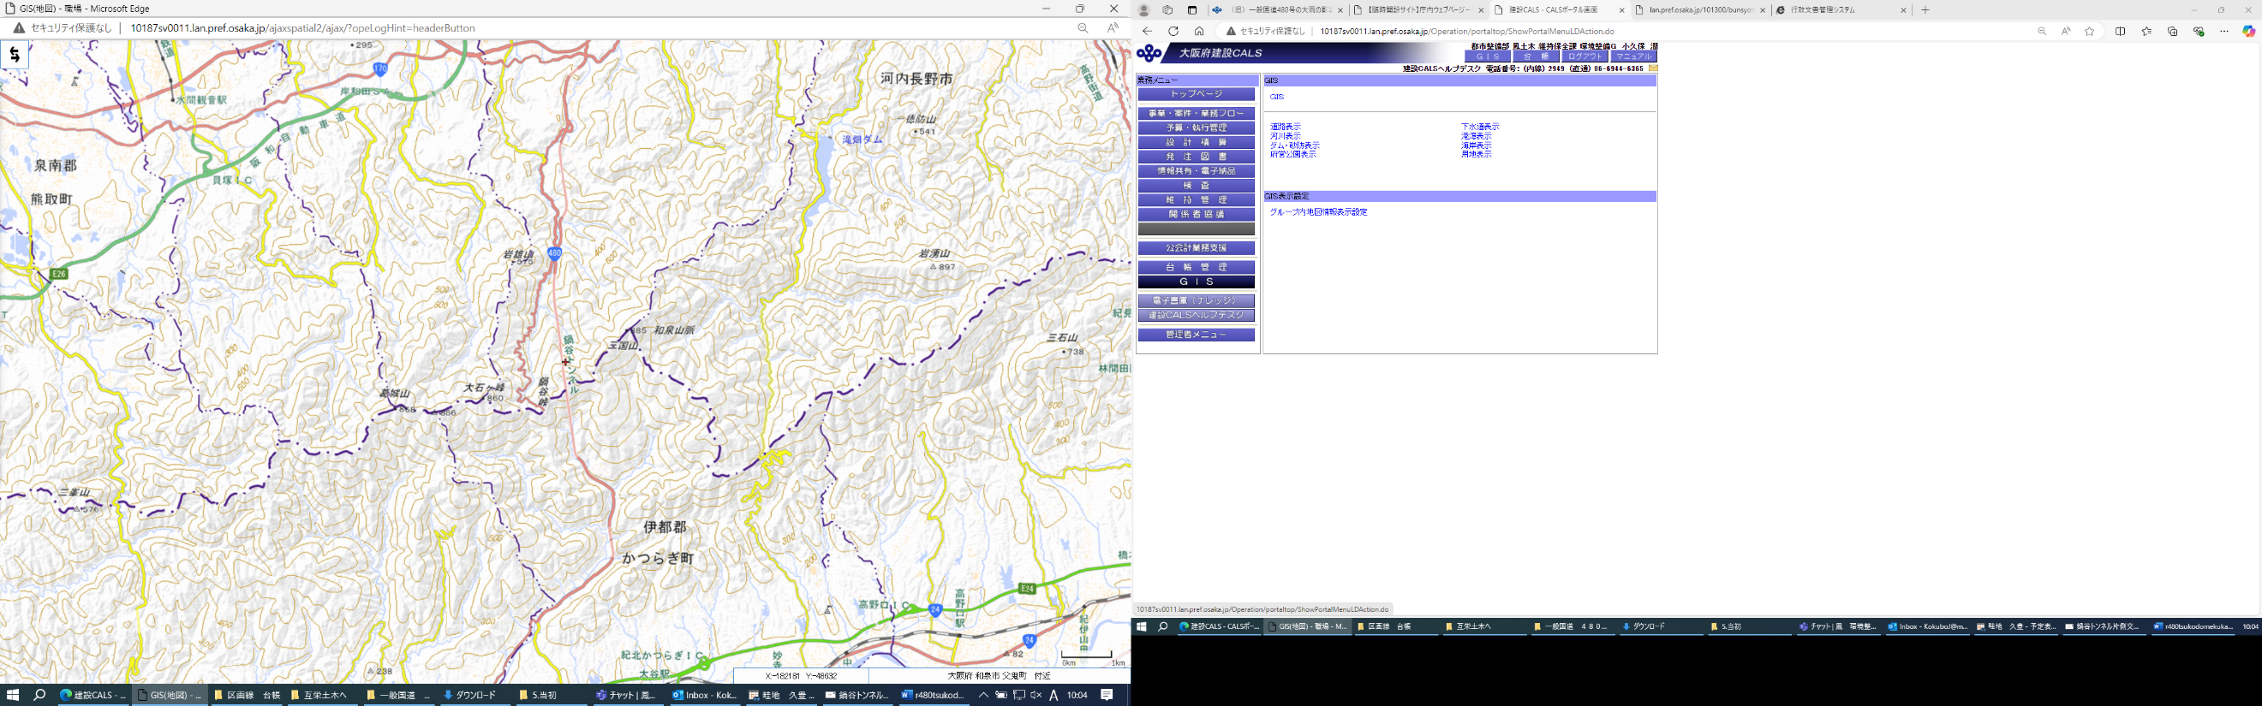

一般国道480号　鍋谷トンネル　片側交互規制箇所図

**鍋谷トンネル**

規制区間

**和泉市**